В случае, когда наименование школы не найдено, нужно поставить «галочку» и указать его вручную (рис. 14.6).

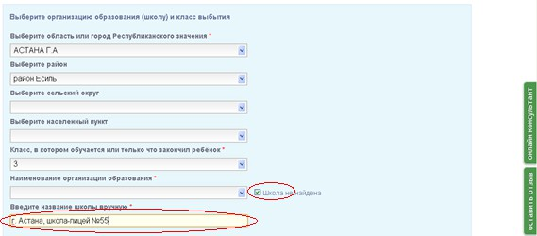

# Рис. 14.6 – Форма заполнения сведений при переходе с одной школы в другую (указать школу и класс выбытия вручную)

Далее надо заполнить сведения о школе и классе поступления, в который собирается перейти ребенок. Чтобы заполнить все поля, необходимо указать данные из списка (рис. 14.7).

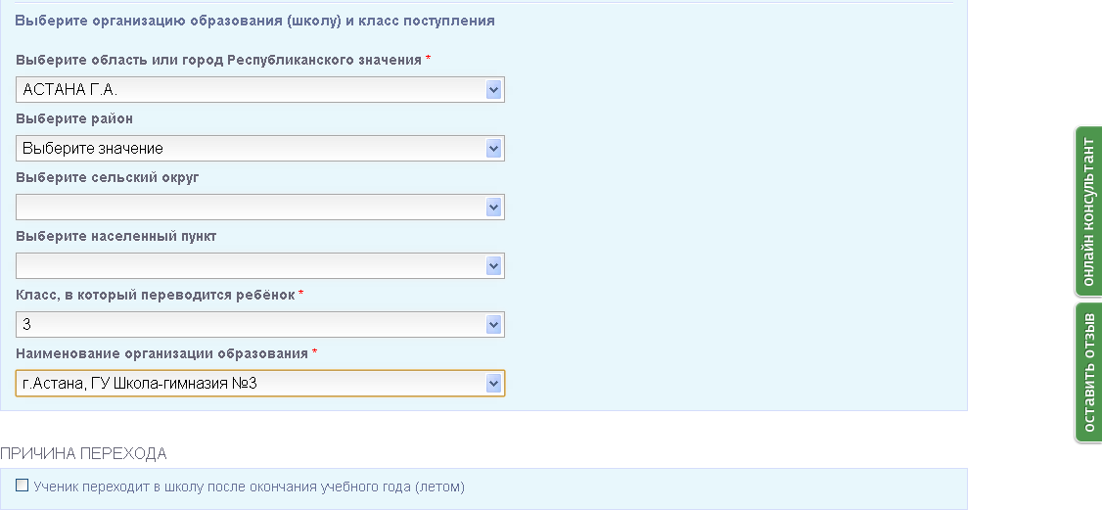

# Рис. 14.7 – Форма заполнения сведений при переходе с одной школы в другую (выбор школы и класса поступления из списка)

Если хотите указать причину перехода, установите «галочку» и в появившемся поле введите текст вручную (рис. 14.8).

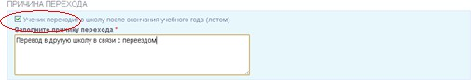

# Рис. 14.8 – Форма заполнения сведений о причине перехода

Ввод контактного телефона является обязательным (рис. 14.9).



# Рис. 14.9 – Форма заполнения персональных сведений заявителя

Нажатием кнопки «Далее» переходим на страницу подписания заявления. Выбираем сертификат.



Нажатием кнопки «Подписать» отправляем заявление на зачисление в школы (рис. 15).

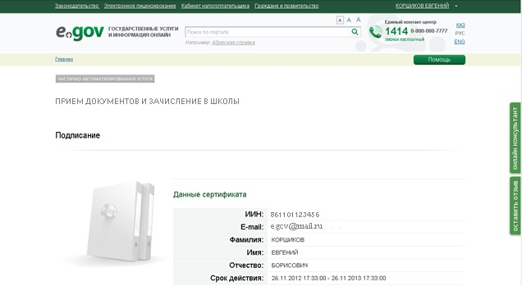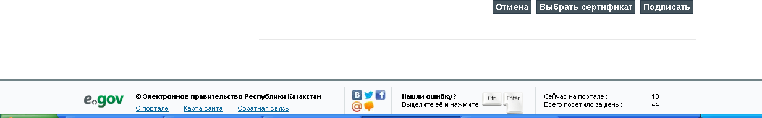

# Рис. 15 – Подписание заявления

1. **Переход на страницу обработки запроса**

После подписания услуги ЭЦП запрос будет отправлен в систему ИС ЭО (рис. 16).

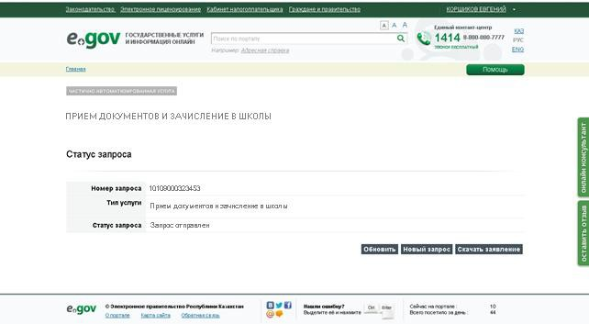

# Рис. 16 – Просмотр детализации запроса

Периодически необходимо проверять статус нажатием кнопки «Обновить» (рис. 17).

В течение 5 минут должен поступить статус: «Запрос принят» (также предусмотрено форма уведомления в PDF-формате).

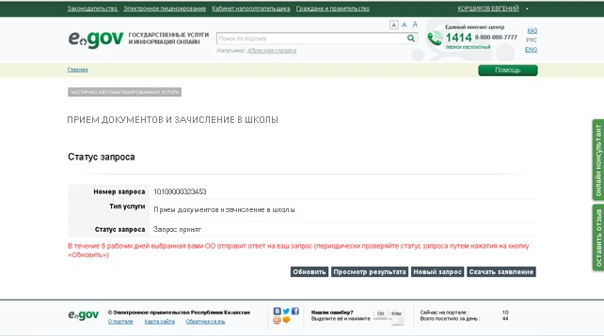

# Рис. 17 – Просмотр детализации запроса

1. **Личный кабинет. История получения услуги**

Из личного кабинета Вы сможете просматривать текущий статус отправленного запроса (рис 18). А также скачать форму заявления и форму уведомления.

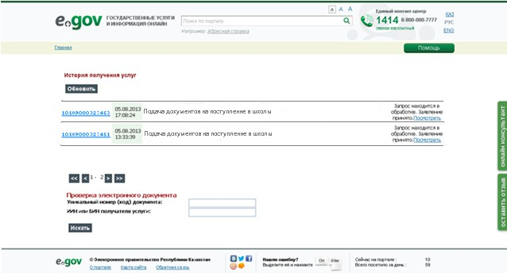

**Рис. 18 – История получения услуг**

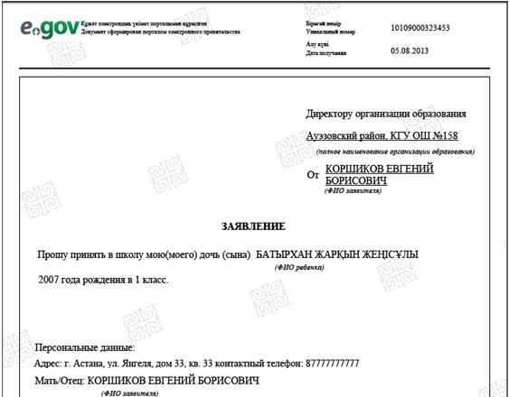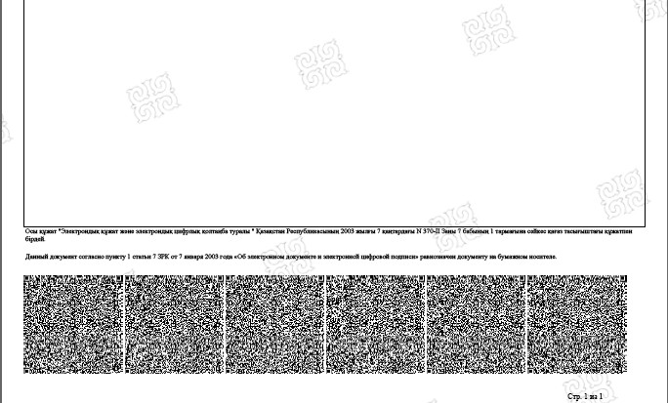

**Форма заявления о приеме в школу**

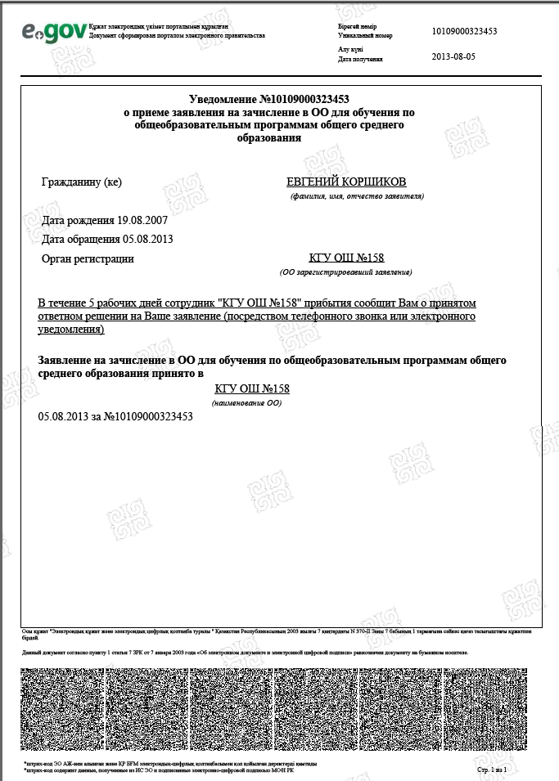

**Форма уведомления о принятии заявления на зачисление**

